Marcelo Drapalski Filho GRR:20150628
Trabalho de IEM(TM-221)
Professor Calixto

Otimização

A procura por melhores soluções
O trabalho do Engenheiro se trata de uma eterna busca por soluções mais eficientes para os problemas de sua área. Esse processo, chamado de otimização, nada mais é que buscar formas de reduzir as características indesejáveis e aumentar as características desejáveis de um projeto. Alguns exemplos desses parâmetros são:
Peso: Geralmente é desejável diminuir o peso de um projeto, diminuindo assim custos com transporte por exemplo.
Resistencia: É desejável obter uma resistência maior no projeto, obtendo assim uma maior durabilidade.
Custos: Diminuir os custos é algo sempre bem-vindo em um projeto.
Muitas vezes, no nosso dia-a-dia, nós fazemos de forma quase inconsciente processos de otimização. Alguns exemplos disso é quando ajustamos a temperatura do chuveiro ou o volume da música. A engenharia tenta buscar métodos mais específicos com base cientifica para otimizar processos, porem a ideia básica é a mesma.
O processo de otimização pode ser feito por meios técnicos como, por exemplo, técnicas de modelagem matemática, entretanto, na maioria das vezes, o processo é mais complexo que isso e exige criatividade e visão do profissional.
Métodos de otimização:
A engenharia se utiliza de diversos métodos para a otimização. Esses métodos, todos diferentes entre si, podem ser aplicados em diferentes situações, variando com a função do problema. Cabe ao engenheiro determinar qual método será o melhor a ser utilizado naquela determinada situação. A seguir serão listados os principais métodos de otimização utilizados na engenharia:
Evolução: A otimização por evolução acontece quando um sistema já existente é aperfeiçoado. Esse método é muito relacionado a própria evolução tecnológica e pode ser facilmente observado no nosso dia-a-dia. Um exemplo claro disso é a evolução dos modelos de automóveis, se observarmos modelos mais antigos e compararmos com os atuais poderemos ver que claramente aconteceu uma mudança enorme, apesar do sistema básico continuar sendo o mesmo.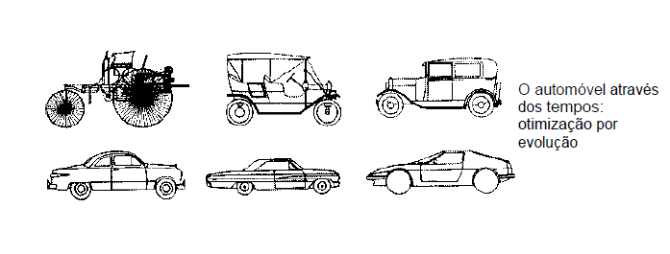
Intuição: A otimização por intuição é geralmente associada com situações do dia-a-dia, como as já exemplificadas aqui da temperatura do chuveiro e do volume da música, porem a intuição muitas vezes é necessária também na engenharia. Eventualmente o profissional pode ficar em dúvida sobre quais parâmetros usar no processo de otimização e nesse ponto a intuição muitas vezes é só melhor e até única aliada.
Tentativa: A otimização por tentativa, como o nome já sugere, se trata de usar de experimentos para determinar qual a melhor situação possível para aquela função. Esse método não deve ser entendido como simples “chutes”, devem existir sempre hipóteses para cada situação testada e observações detalhadas sobre o resultado de cada experimento.
Técnica Gráfica: A técnica gráfica é o uso de esquemas, gráficos e desenhos para representar o que deve ser otimizado. Essa técnica facilita muito o entendimento da situação e é essencial para a engenharia. Um exemplo de como essa técnica pode ser aplicada é para determinar a melhor distribuição dos moveis em uma sala através de um desenho, buscando um espaço aberto maior e evitando o esforço de testar manualmente cada uma das possíveis distribuições.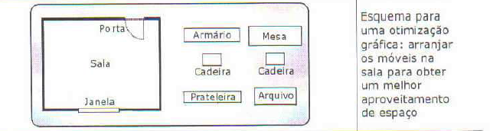
Método analítico: O método analítico consiste em criar modelos matemáticos para representar uma situação real, assim usando métodos matemáticos para otimizar e descobrir os máximos e mínimos desejados. Esse é o método mais recente de otimização que surgiu graças a tecnologia dos computadores, que conseguem processar grandes quantidades de dados em pouco tempo.

Conclusão
A otimização é uma parte essencial da engenharia e que engloba praticamente todo o trabalho do engenheiro. O uso dos métodos corretos e da própria criatividade do profissional é essencial para encontrar o ponto ótimo e assim resolver problemas e melhorar a vida na sociedade. Todo engenheiro precisa conhecer bem a otimização.

Referencias:
Introdução a engenharia, Walter Bazzo.

